Kochani!
Dziś chciałabym Wam opowiedzieć więcej o samej Eucharystii. W końcu, ani mrugniecie okiem i przyjdzie czas, abyście po raz pierwszy przejęli Pana Jezusa do swojego serca.
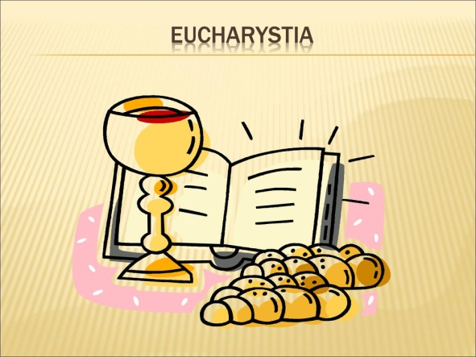

Znam pewnego sympatycznego Brata Franciszka, który opowie Wam więcej na ten temat. Zobaczcie sami:
https://www.youtube.com/watch?v=DI6Uet4pmzs
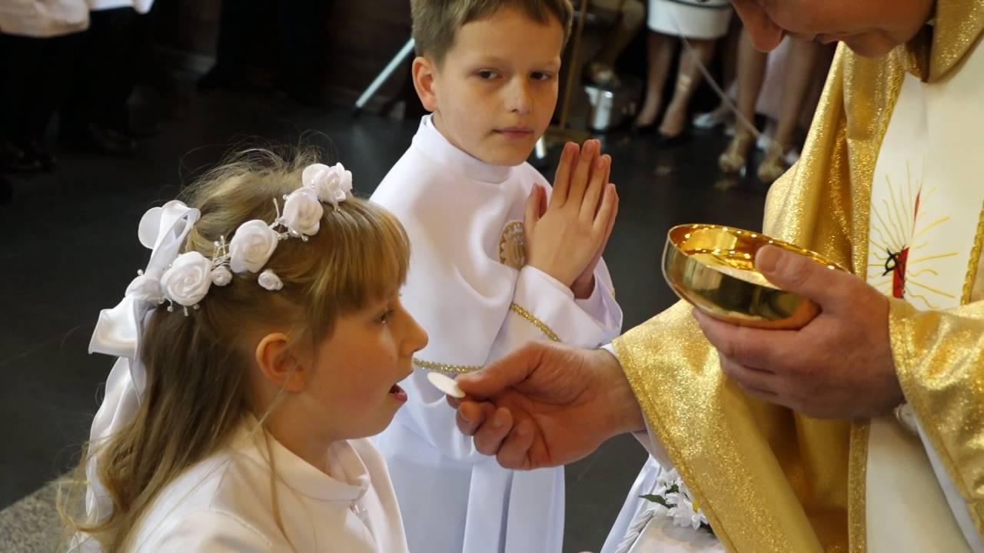
Spotkanie z Panem Jezusem w Komunii Świętej to wielkie przeżycie i ogromna radość dla każdego. Myślę, że wielu z Was już z niecierpliwością czeka na tę chwilę

Na koniec przewspaniała piosenka o Aniele Stróżu. Pośpiewajcie razem z Małymi Aniołkami:
https://www.youtube.com/watch?v=yaaGAzFTs3c

